UNIVERSITATEA POLITEHNICA BUCUREȘTI

FACULTATEA DE AUTOMATICĂ ȘI CALCULATOARE

DEPARTAMENTUL CALCULATOARE

|  |  |
| --- | --- |
| upb | cs |

PROIECT DE DIPLOMĂ

Poli-Guide

Ionuț Oprea

**Coordonator științific:**

Prof. dr. ing. Alin Moldoveanu

BUCUREŞTI

2018

# CUPRINS

CUPRINS 2

Sinopsis 4

Abstract 4

1 Introducere 5

1.1 Context 5

1.2 Problema 6

1.3 Obiective 6

1.4 Soluția propusă 7

1.5 Rezultatele obținute 7

1.6 Structura lucrării 8

2 Analiza cerințelor / Motivație 9

2.1 Motivație 9

2.2 Cerințe 9

2.2.1 Student 9

2.2.2 Localizare 10

2.2.3 Trasare Rută 10

2.2.4 Cerințe utilizator 11

2.2.4.1 Cerințe operaționale 11

2.2.4.2 Constrângeri 12

2.3 Feedback 14

3 Studiu de piață / Metode existente 15

3.1 Tehnologii folosite 15

3.1.1 iOS SDK 15

3.1.2 Cocoa Touch 16

3.1.3 MapKit 16

3.1.4 Core Location 16

3.1.5 Swift 17

3.1.6 Xcode 17

3.2 Tehnologii alternative 18

4 Soluția propusă 19

4.1 Arhitectura 19

4.2 Mod de utilizare 20

4.3 Workflow 22

5 Detalii de implementare 23

6 Evaluare 28

6.1 Performanțe 28

7 Concluzii 31

7.1 Dezvoltări ulterioare 31

7.1.1 Android 31

7.1.2 Aplicație WEB 32

7.1.3 React/React Native 32

7.1.4 Scalare 32

8 Bibliografie 33

9 Anexe 34

# 

# Sinopsis

Problema abordată de acest proiect este reprezentată de modul de ghidare a studenților in cadrul unui campus universitar în mod specific în cadrul ”Universității Politehnica din București”. Este o problema actuala în special pentru studenții noi, nefamiliarizați cu campusul universitar care trebuie să găsească atât clădirea cât și sala unde se vor desfășura cursurile. Soluția abordată este aceea de a crea o aplicație pentru telefonul mobil ce va avea rolul de ghidare a studentului folosind o hartă a campusului si locația actuală a studentului. Utilizatorul va putea solicita o rută pana în clădirea unde se desfășoară un anumit curs acesta introducând doar numele sălii unde are loc cursul. Toate numele sălilor de curs sunt disponibile pe pagina facultății.

# 

# Abstract

The problem addressed by this project is represented by the way of guiding students within a university campus specifically within the “Polytechnic University of Bucharest”. It is a current problem especially for new students, unfamiliar with the university campus that have to find both the building and the classroom where the courses take place. The solution is to create an application for mobile phones that will guide the students using a map of the campus and the actual location of the student. The user can request a route up to the building where a particular course takes place, only by entering the classroom’s name. All classrooms’ names are available in the timetable available on the university’s homepage.

# Introducere

Prezenta lucrare tratează problematica ghidării studenților în interiorul unui campus universitar de dimensiuni considerabile. Acest proiect își propune eficientizarea procesului de localizare a punctelor de interes pentru studenți printr-o hartă interactivă a campusului și a unui sistem de ghidare către oricare din aceste puncte folosind GPS. Proiectul va fi implementat sub forma unei aplicații mobile ce va fi accesibilă oricărui student al ”Universității Politehnica din București” sau unui viitor candidat. Astfel prin furnizarea numelui punctului de interes căutat aplicația va furniza o listă de sugestii și localiza punctul de interes căutat dacă acesta există. De asemenea utilizatorul poate selecta modul de transport până la destinație înainte de calcularea rutei, modurile disponibile fiind: cu mașina sau pe jos, modul implicit fiind pe jos. În momentul de față nu există niciun sistem asemănător ce poate fi folosit pentru ghidarea in interiorul campusului universității aceasta fiind și motivația abordării acestei probleme.

## Context

Proiectul ”Poli-Guide” pleacă de la o problematică des întâlnită în rândul unei facultăți sau a unei universități de dimensiuni considerabile și anume găsirea diferitelor puncte de interes în interiorul campusului universitar. În acest scop proiectul curent își propune să rezolve problema găsirii unei săli de curs sau a unui punct de interes din cadrul universității într-un timp cât mai scurt posibil. La momentul actual găsirea unei săli de curs reprezintă un proces destul de costisitor din punct de vedere al timpului în special pentru noii studenți ai facultății, cât și pentru studenții din ani mai mari sau viitorii candidați. Motivația acestui proiect este reprezentată de lipsa unui sistem de ghidare în cadrul campusului universitar, cât și de lipsa unei hărți interactive pentru localizarea punctelor de interes căutate. Pe lângă dificultatea găsirii unei anumite săli în interiorul campusului intervine și problema găsirii campusului în sine mai ales în cazul viitorilor candidați. Această problemă poate fi ușor soluționată folosind spre exemplu o aplicație mobilă de hărți de tipul Google Maps, dar nu și atunci când un campus universitar se întinde pe mai multe zone. De cele mai multe ori aplicațiile standard vor indica doar campusul principal fără a avea vreo referință la cele secundare situate poate chiar la o distanță considerabilă. În această categorie intră și ”Universitatea Politehnica din București”, dar și multe alte universități din București, unde studenții vor fi nevoiți să aibă cursurile în clădirile altei facultăți și implicit într-o altă parte a campusului. Astfel proiectul curent își propune o soluție specializată în găsirea punctelor de interes din campus folosind o hartă interactivă special concepută în acest scop.

## Problema

Problema abordată de proiect este găsirea unei metode de localizare a clădirii unde se va desfășura un anumit curs sau a unui punct de interes specific și ghidarea studentului până în acel punct în interiorul campusului ”Universității Politehnica din București”. Din cauza dimensiunii considerabilă a campusului universității, cât și a schimbării continue a orarului studenților în fiecare semestru, această problemă este una reală si costisitoare din punct de vedere al timpului atât pentru studenți, cât și pentru viitori candidați. În prezent găsirea unui punct de interes în interiorul campusului se poate face doar consultând o hartă statică ce prezintă sumar interiorul campusului, fără posibilitatea adăugării unui nou punct de interes. Localizarea unui punct de interes, cât și parcurgerea traseului până la acest punct este la momentul actual un proces ce necesită o perioada semnificativă de timp, în funcție de amplasarea acestuia în interiorul campusului.

Cu toate că în lume există soluții pentru această problemă, în România nu există nicio soluție viabilă care să rezolve această problemă fie referindu-ne la campusul menționat, fie la un alt campus universitar. Astfel în lipsa unei metode digitale eficiente de a minimiza timpul de căutare această problemă va continua să existe și să se agraveze odată cu mărirea campusului universitar sau a construirii de noi clădiri în interiorul acestuia.

## Obiective

Obiectivul proiectului este de a dezvolta un sistem de ghidare a studentului în interiorul întregului campus UPB folosind doar informații disponibile în orarul anului școlar curent și anume numele sălii unde vor avea loc orele de curs sau a punctului de interes căutat. Proiectul își propune o soluție simplă, accesibilă tuturor studenților sau candidaților unei facultăți din cadrul ”Universității Politehnica din București” și ușor de folosit, care va micșora considerabil timpul de găsire a unui punct de interes pentru studenți, în cadrul campusului.

Astfel în acest scop va exista o aplicație mobilă ce va permite localizarea în timp real a studentului și calcularea unei rute într-un mod eficient între acesta și punctul de interes căutat, împreună cu o suită de funcționalități pentru a facilita acest proces. Câteva dintre acestea vor include alegerea modului de transport către destinație, cât și diferite moduri de vizualizare a hărții pentru o orientare mai bună.

## Soluția propusă

Soluția propusă este dezvoltarea unei aplicații pentru telefoanele mobile ce va fi folosită de către studenți atât pentru localizarea clădirii în care este sala precizată în orar cât și a ghidării studentului către această locație prin GPS. Aplicația este ușor accesibilă fiind pe un dispozitiv mobil inteligent și va calcula cea mai scurtă rută până la destinație actualizându-se periodic după fiecare schimbare a locației curente a utilizatorului. Rutele pot fi atât în interiorul campusului cât și în afara lui, astfel utilizatorul nu este nevoit să folosească o aplicație separată pentru a ajunge în campus.

Toate aceste lucruri vor putea fi vizibile pe harta campusului disponibilă în interiorul aplicației, existând și posibilitatea selectării modului de transport a utilizatorului prin existența a 2 butoane pentru fiecare mod de transport: car sau walk. De asemenea pentru o orientarea mai bună în campus există și posibilitatea modului de vizualizare a hărții fiind puse la dispoziție 2 moduri: standard și satelit. Această soluție va fi singura disponibilă la momentul actual pentru soluționarea acestei probleme în cadrul universității specificate.

## Rezultatele obținute

Cum am precizat și mai sus utilizatorii vor preciza numele punctului de interes (sala de curs, laborator etc.) urmând a fi afișată locația acesteia și o rută până la punctul specificat. Astfel utilizatorul va putea vedea locația sa curentă, cât și locația punctului de interes în mai multe moduri de vizualizare (standard, satelit). Ruta între punctul de interes și locația utilizatorului este calculată ca fiind cea mai scurtă rută între cele 2 puncte, utilizatorul având și posibilitatea alegerii modului de transport către destinație. Soluția va avea o performanță cât mai bună acest lucru fiind posibil prin păstrarea unei interfețe ușor de utilizat, fără elemente adiționale inutile cât și prin calculul eficient al rutei și afișării acestuia pe interfață. Performanța este de asemenea asigurată de o implementare eficientă într-un limbaj nativ specific sistemului ales.

## Structura lucrării

Proiectul începe prin prezentarea contextului în care a fost concepută soluția propusă urmând o scurtă descriere a motivației proiectului. În continuare este prezentată problema pe care o tratează lucrarea, cât și obiectivele și soluția propuse. După acestea vor fi analizate cerințele produsului din punctul de vedere al utilizatorilor, fiind o listă de cerințe și funcționalități și prezentată detaliat motivația proiectului.

În capitolul 3 vor fi prezentate produse similare cu precizarea unei comparații între soluția prezentă și cele deja existente prin specificarea avantajelor aduse de soluția curentă, cât și o listă cu tehnologiile folosite dar și alternative ce ar putea fi folosite în implementarea soluției propuse.

Capitolul 4 va prezenta soluția oferită precizând o scurtă descriere a interfeței aplicației, cât și un workflow al aplicației pentru o mai bună înțelegere a soluției, urmând ca în capitolul 5 să fie descrisă tehnic implementarea aplicației. Acest capitol va oferi o viziune asupra implementării propriu-zise fiind explicate pe larg metodele folosite și funcționalitățile oferite, fiind prezente chiar și bucăți relevante de cod.

Urmează în capitolul 6 o evaluare a soluției prezentate făcută pe baza cerințelor prezentate în capitolul 2 și o evaluare a performanței aplicației, prezentată comparativ cu soluțiile similare găsite în capitolul 3.

Ultimul capitol 7 este cel destinat concluziei unde va fi sumarizată întreaga soluție prezentată, cât și o secțiune de dezvoltări ulterioare.

# Analiza cerințelor / Motivație

Având în vedere contextul prezentat anterior în acest capitol voi detalia motivația alegerii proiectului prezentat în primul capitol și voi specifica cererile utilizator concepute pe baza unor interviuri cu mai mulți clienți.

# Motivație

Principala motivație ce stă la baza conceperii și implementării acestui proiect este reprezentată de lipsa unui sistem inteligent de localizare și ghidare în cadrul campusului ”Universității Politehnica din București”. Dimensiunea considerabilă a campusului și numărul mare de clădiri și facultăți prezente în acest campus îngreunează procesul de găsire a unui punct de interes mai ales pentru studenții din anii de început ai facultății sau pentru viitorii studenți ce urmează a se înmatricula sau susține examenul de admitere. De asemenea la momentul actual în România nu există nicio soluție pentru această problemă indiferent de campusul ales.

# Cerințe

Acest sistem de ghidare va fi necesar tuturor actorilor pentru localizarea punctelor de interes în cadrul campusului, vizualizarea hărții campusului cât și calculul unei rute către orice punct de interes selectat. Va exista un singur tip de actori cu permisiuni comune; fiecare actor va putea găsi un punct de interes și stabili o rută până la acesta.

Actorii vor fi reprezentați de studenți ai universității.

# Student

Scop în utilizarea sistemului:

* vizualizarea hărții campusului
* localizare punct de interes
* trasarea unei rute până la punctul de interes selectat



Figura 1. Interacțiune student

În diagrama secvențială de mai sus este prezentată interacțiunea unui student cu aplicația propusă în mai multe etape. Interacțiunea începe prin pornirea aplicației și localizarea unui punct de interes. În cazul în care această operație este efectuată cu succes (”OK”), atunci utilizatorul poate trece la următorul pas și anume calcularea unei rute până la punctul de interes căutat. De aici utilizatorul poate alege fie să urmeze ruta până la destinație, fie să înceapă căutarea unui alt punct și repetarea procesului descris anterior. În continuare voi prezenta diferitele acțiuni ce pare le poate efectua actorul (studentul) cât și condițiile ce trebuie îndeplinite pentru acestea.

# Localizare

Actori implicați: student

Precondiție: Trebuie să fie furnizat numele sălii sau a punctului de interes căutat

Postcondiție: Dacă punctul de interes a fost găsit acesta va fi afișat în interfața aplicației

# Trasare Rută

Actori implicați: student

Precondiție: Trebuie selectat un punct de interes ca destinație pentru ruta calculată.

Postcondiție: Va fi afișată ruta în interfața aplicației.



Figura 2. Diagramă actor

# Cerințe utilizator

În urma identificării tipului de utilizator vor fi definite cerințele utilizator.

# Cerințe operaționale

În această secțiune voi descrie funcționalitățile pe care utilizatorii le așteaptă de la sistem și vor fi descrise atât cazurile de funcționare normală cât și cazurile de eroare.

* Viteza: durata unei operații va trebui să satisfacă anumite constrângeri de timp precum timpul de răspuns la o cerere de calculare a rutei va trebui să fie sub o secundă, în timp ce timpul de startup al aplicației va fi mai mic de jumătate de secundă
* Capacitatea: deoarece aplicația este rulată individual de fiecare utilizator pe dispozitivul propriu sub forma unei aplicații numărul maxim de utilizatori ce pot folosi simultan aplicația nu va fi limitat
* Precizia: localizarea atât a punctului de interes căutat, cât și a locației utilizatorului se va face la cea mai bună precizie pusă la dispoziție de framework-ul folosit, în acest caz de framework-ul MapKit prezent pe iOS.

# Constrângeri

În această secțiune vor fi specificate restricțiile asupra modului în care trebuie să fie implementate cerințele prezentate mai sus.

Cerințe de interfață:

* **Interfața utilizator:** referitor la interfața utilizator specificăm faptul ca aceasta va fi ușor de folosit accentul fiind pus în principal pe vizualizarea hărții campusului. În acest scop butoanele ajutătoare vor fi plasate în colțurile ecranului într-un mod minim invaziv având un aspect intuitiv
* **Interfața hardware:** dispozitivele pe care se execută aplicația vor fi reprezentate de telefoanele mobile Apple ce folosesc ultima versiune a sistemului de operare. Performanțele aplicației vor fi asemănătoare indiferent de dispozitivul folosit, asigurându-se astfel o uniformitate a soluției propuse

Cerințe de calitate:

* **Portabilitatea:** aplicația va avea un înalt nivel de portabilitate. Cu toate ca este destinată telefoanelor mobile aceasta va putea fi folosită și pe celelalte dispozitive ce folosesc sistemul de operare iOS precum tabletele, cu un număr minim de modificări software: va putea fi modificată doar interfața pentru a folosi mai bine ecranul mai mare oferit de o tabletă
* **Adaptabilitatea:** aplicația va fi implementată într-un mod structurat, granular astfel încât orice modificare sau noutate adusă să nu afecteze funcționalitățile deja existente
* **Disponibilitatea:** disponibilitatea sistemului va fi dependentă doar de existența unei conexiuni la internet pe dispozitivul utilizatorului, în cazul în care această cerință este asigurată aplicația va putea fi disponibilă oricând
* **Siguranța în funcționare:** datele relevante aplicației precum locațiile geografice ale punctelor de interes vor fi integrate chiar în structura aplicației fiind de dimensiuni mici. Prin urmare în cazul oricărui tip de crash al aplicației datele vor fi în continuare disponibile

Astfel proiectul de față va satisface următoarele cerințe:

Cerințe funcționale:

* comunicarea între utilizator și aplicație se va face prin intermediul interfeței grafice pusă la dispoziție
* posibilitatea localizării unui punct de interes din interiorul campusului
* stabilirea unei rute între un punct de interes selectat și locația curentă a utilizatorului
* diverse moduri de vizualizare a hărții
* mai multe moduri de transport până la destinație

Cerințe nefuncționale:

* interfață simplă, intuitivă, ușor de utilizat
* evidențierea pe hartă a punctelor de interes căutate
* performanțe ridicate, timp de răspuns al unei cereri sub o secundă

Limitări:

* va putea fi calculată o singură rută către un punct de interes la un moment dat, aceasta fiind evidențiată pe interfața aplicației, nu vor exista simultan 2 rute către 2 puncte de interes diferite
* la căutarea unui nou punct de interes cel anterior căutat va fi șters din interfața aplicației

# Feedback

Următoarele întrebări vor fi adresate ca urmare a cerințelor utilizatorului:

|  |  |
| --- | --- |
| Întrebări | Răspunsuri majoritare |
| Cât de simplă ar trebui să fie interfața utilizator? | * Să asigure o funcționalitate minimă * Să se axeze în principal pe o vizualizare clară a hărții și rutelor calculate * Să aibă un aspect intuitiv |
| Pe ce dispozitive ar trebui să fie disponibilă aplicația? | * În special pe dispozitivele mobile * Atât pe dispozitive mobile(telefoane inteligente), cât și pe tabletă |
| Ce moduri de transport ar trebui incluse în aplicație? | * Mașină și pe jos * Mașină și pe jos, cu posibilitatea folosirii și a mijloacelor de transport în comun pe viitor |
| Ce moduri de vizualizare a hărții ar trebui incluse? | * Standard și satelit * Standard și eventual satelit sau hibrid |

# Studiu de piață / Metode existente

În prezent există mai multe soluții similare în ceea ce privește problematica localizării unui punct de interes din cadrul unui campus universitar și calcularea unei rute până la acesta.

La nivel global există o multitudine de aplicații ce fac posibilă ghidarea în sute de campusuri universitare, una din cele mai populare aplicații fiind Campus Maps de Vik Bhandari ce conține peste 100 de campusuri universitare. O altă aplicație similara cu un design impresionant este ”Find your way on campus” de Chalmers. Această aplicație oferă un design impresionant și o mare gamă de puncte de interes, plecând de la stații de autobuz până la parcări și pub-uri din zona campusului. De asemenea există posibilitatea setării unor puncte de interes ca favorite pentru o căutare mai ușoară, cât și vizualizarea diferitelor orare. Soluțiile deja existente sunt implementate fie ca aplicații mobile sau ca aplicații web prezente uneori chiar pe pagina facultății.

În România nu există nicio soluție similară motiv ce întărește utilitatea soluției menționată în proiectul de față. Soluția proiectului ”Poli-Guide” își propune dezvoltarea unei aplicații mobile față de o aplicație web. Unul din motivele acestei alegeri este reprezentat de portabilitate și ușurința de utilizare. Cu toate că o aplicație web poate fi folosită și pe telefon eficiența va fi mult mai mare pe o aplicație mobilă dezvoltată pentru dispozitivul țintă. Pentru implementarea soluției vor fi folosite cele mai noi tehnologii, în cazul de față implementarea va fi făcută pe sistemul de operare iOS folosind ultima versiune a limbajului Swift împreună cu suita de funcționalități oferite de acesta.

## Tehnologii folosite

În implementarea aplicației am folosit în principal suita de tehnologii specifică Apple cu accent pe framework-urile pentru construirea hărții, cât și a limbajului de programare nativ sistemului de operare.

## iOS SDK

iOS SDK este un kit dezvoltat de Apple Inc ce permite crearea de aplicații pentru sistemul de operare iOS. Prima dată apărut în anul 2008 SDK-ul oferă dezvoltatorilor de software acces către funcționalități și servicii necesare dezvoltării unei aplicații pentru iOS. Pe lângă multitudinea de tool-uri pe care le pune la dispoziție utilizatorilor el conține și un simulator ce copiază caracteristicile unui device real.

## Cocoa Touch

Cocoa Touch este un user interface framework oferit de către Apple pentru dezvoltarea de aplicații. Este în principal scris în limbajul de programare Objective-C. Cocoa Touch oferă funcționalități ce sunt specifice dispozitivelor ce folosesc sistemul de operare iOS și se bazează pe Model View Controller(MVC). Acesta conține mai multe framwork-uri dintre care Map Kit și Core Location folosite pentru dezvoltarea aplicației proiectului de față, cât și diverse clase folosite pentru personalizarea anumitor view-uri. În proiectul curent am personalizat clasa UITableViewCell pentru a oferi o listă personalizată de sugestii la căutarea unui punct de interes.

## MapKit

MapKit este un framework folosit pentru afișarea unei hărți sau imagini din satelit împreună cu puncte de interes configurabile de către utilizator. Acest framework face posibilă integrarea unei hărți direct în interfața unei aplicații cu posibilitatea adăugării de adnotări personalizate sau a unui overlay pentru trasarea unei rute către un punct de interes sau a destinației unui utilizator. MapKit folosește o interfață asemănătoare celei prezente în aplicația Maps de pe sistemele Apple. Folosind acest framework am realizat interacțiunea dintre utilizator și aplicație modificând aspectul hărții la cererea utilizatorului.

## Core Location

Acest framework oferă posibilitatea de a obține locația și orientarea unui dispozitiv. El pune la dispoziție o suită de servicii pentru determinarea locației geografice, altitudinii și orientării unui dispozitiv. De asemenea folosește toate componentele hardware prezente incluzând Wi-Fi, GPS, Bluetooth, magnetometru, barometru și hardware-ul dispozitivului celular pentru colectarea de date. Pentru a calcula o rută este necesar să cunoaștem atât locația geografică a destinației, cât și a sursei, în acest caz aceasta fiind reprezentată chiar de locația utilizatorului.

## Swift

Swift este un limbaj de programare dezvoltat de către compania Apple Inc. și folosit pentru dezvoltarea de aplicații pentru sistemele de operare aferente Apple: iOS, macOS, watchOS și tvOS.

Prima dată apărut în anul 2014 Swift este proiectat să aibă o compatibilitate foarte bună cu aplicațiile deja existente scrise în Objective-C, cât și diverse framework-uri folosite anterior precum: Cocoa și Cocoa Touch. Este un limbaj compilat și suportă mai multe paradigme de programare. Swift aduce o multitudine de feature-uri precum: syntactic sugars, access control, optionals, protocol-oriented programming și multe altele. De asemenea este un limbaj cu o puternica inferență de tip și pattern matching ce asigură ușurința de a scrie cod, cât și o îmbunătățire în lizibilitatea codului scris. O altă caracteristică importantă a limbajului Swift este și performanța ridicată. Fiind un limbaj nativ al sistemului de operare, în cazul nostru: iOS oferă performanțe impresionante comparativ cu alte limbaje ce ar putea fi folosite pentru implementarea unei aplicații mobile. Pentru dezvoltarea aplicației am folosit ultima versiunea a limbajului și anume Swift 4 pentru a avea o compatibilitate bună și pe viitor cu noile variante ale sistemului de operare.

## Xcode

Xcode este un mediu de dezvoltare integrat pentru macOS ce oferă o multitudine de unelte pentru dezvoltarea și crearea de software pentru sistemele de operare aferente Apple. A apărut pentru prima oară în anul 2003 ajungând în prezent la versiunea 9. Câteva din principalele funcționalități ale Xcode sunt:

* Source Editor
* Asset Catalog
* Graphical Debugger
* Version Editor
* Interface Builder
* Fix-it: este un tool pentru rezolvarea automată a erorilor

Xcode oferă de asemenea și diferite modalități de testare atât pe dispozitive virtuale: exista simulatoare pentru orice dispozitiv Apple, cât și reale aplicația putând fi încărcată și instalată pe un dispozitiv real. De asemenea XCode este extrem de util pentru crearea interfeței unei aplicații oferind o suită de funcționalități inexistente pe alte medii de dezvoltare pentru iOS.

# Tehnologii alternative

Ca tehnologii alternative aplicației propuse merită menționate tehnologiile folosite pe celelalte sisteme de operare mobile precum: Android folosind limbajul de programare Java și un API Google Maps. De asemenea pentru implementarea simultană a unei aplicații web cât și a unei aplicații mobile se poate folosi suita React și React Native din Javascript. Cu toate ca aceste tehnologii sunt diferite soluția rămâne aceeași având o implementare similară pe toate aceste tehnologii alternative, fiind asigurată astfel o consistență a soluției propuse.

# Soluția propusă

Conform capitolului anterior soluția prezentată în această lucrare este implementată printr-o aplicație iOS ce va servi la localizarea și ghidarea în campusul universitar a utilizatorului. Folosind numele sălii unde trebuie să ajungă utilizatorul poate alege dintr-o listă de sugestii și descoperi locația clădirii căutate, cât și opțiunea stabilirii unei rute între acesta și destinația sa.

## Arhitectura

După cum am precizat anterior soluția va fi implementată printr-o aplicație mobilă. Aceasta reprezintă un program executabil ce rulează pe un dispozitiv mobil cum ar fi telefon mobil, tabletă, smart watch. Astfel folosind resursele dispozitivului mobil cu permisiunea utilizatorului aplicația va facilita diferite servicii precum afișarea poziției curente a utilizatorului în cazul în care aplicația primește permisiunea necesară.

Interfața aplicației ocupă întreg ecranul dispozitivului având diverse componente sub forma de view-uri: MapView , ButtonView, SearchBar. Aceste View-uri pot fi customizate de către utilizator pentru a satisface un scop anume, în cazul nostru adăugarea de adnotări pe hartă, cât și lista de sugestii pentru autocomplete.

Pe lângă partea de implementare în structura aplicației există și resurse grafice care în cazul nostru sunt reprezentate de pozele pentru afișarea iconiței aplicației sau a diferitelor butoane.

Un aspect important al aplicației îl reprezintă și faptul ca exista un singur view principal care cuprinde și celelalte view-uri componente. Datorită faptului că toți utilizatorii vor avea aceleași drepturi nu este nevoie de o fereastră de login, adică de un view adițional pentru a diferenția între aceștia, aplicația devenind astfel și mai ușor de folosit. Atât partea de căutare cât și localizarea și trasarea rutelor se va face în view-ul principal în mod interactiv.

Interacțiunea între view și utilizator se petrece în clasa ViewController, funcționalitate asemănătoare modelului Model View Controller(MVC). Astfel View-ul este reprezentat de interfața aplicației împreună cu componentele ei, în timp ce controller-ul este clasa implicit definită în cadrul aplicațiilor iOS, ViewController. Modelul reține datele referitoare la logica aplicației, în cazul nostru sunt reținute locațiile efective ale punctelor de interes, cât și denumirile acestora.

# Mod de utilizare

Aplicația are un design simplu, ușor de folosit, harta campusului ocupând cea mai mare parte a interfeței aplicației.



Figura 3. Interfața aplicației

Pe lângă harta propriu-zisă interfața prezintă următoarele elemente:

1. Butonul Car – va fi folosit pentru a selecta modul de transport către destinație folosind un autovehicul ca mijloc de transport (Anexe – Fig 24)
2. Butonul Walk – asemănător butonului de mai sus acest buton precizează că modul de transport va fi pe jos, fiind activat în mod implicit. (Anexe – fig 25)
3. Butonul busolă – folosit de utilizator pentru a-și găsi locația pe hartă și a focaliza regiunea în care se află acesta. La o a doua apăsare a butonul utilizatorul poate vedea și orientarea dispozitivului său. (Anexe – fig 23)
4. Selecția modului de vizualizare – harta prezintă 2 moduri de vizualizare: cel standard reprezentat prin cuvântul cheie Map și cel din satelit prin Satellite. Cele 2 moduri de vizualizare putând fi schimbate prin apăsarea pe unul din cele 2 cuvinte cheie. (Anexe - fig 22)
5. Search Bar – această secțiune este folosită pentru căutarea unei anumite locații, având și sugestii automate de căutare. Sugestiile sunt reprezentate printr-un tabel interactiv care se modifică odată cu completarea denumirii punctului de interes afișând doar rezultatele relevante în funcție de inputul introdus. (Anexe – fig 21)

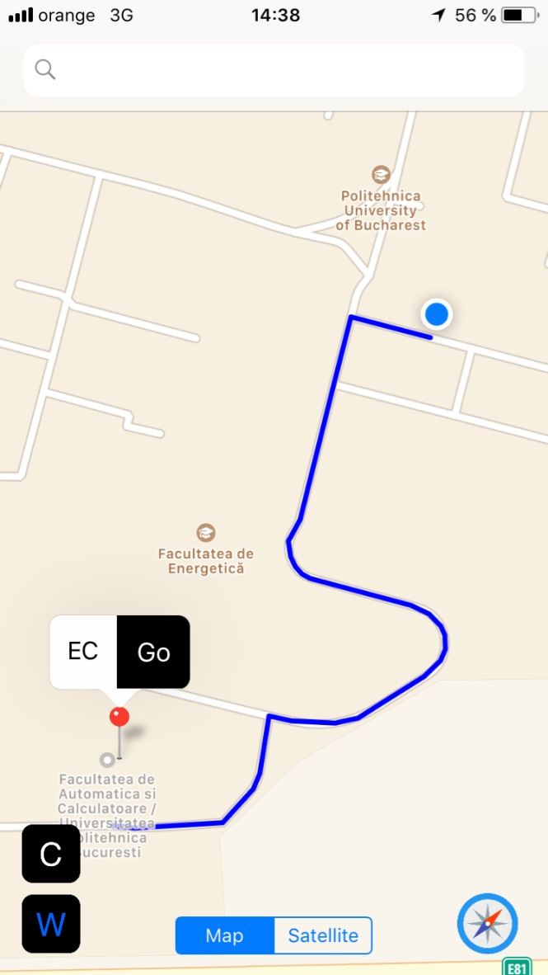

Figura 4. Ruta spre destinație

La apăsarea butonului ”Go” este calculată ruta către destinație de la locația curentă a utilizatorului până la punctul de interes selectat. Punctul de interes este reprezentat ca în figura de mai sus printr-un pin pe hartă.

## Workflow

În diagrama de mai jos este reprezentat workflow-ul aplicației:



Figura 5. Diagrama workflow

Utilizatorul începe prin pornirea aplicației ce va afișa campusul universității. Folosind bara de căutare utilizatorul începe o căutare pentru un punct de interes. Folosind lista de sugestii sau efectiv prin introducerea numelui va trimite un request aplicației pentru localizarea pe hartă a punctului. În caz afirmativ va fi afișat un nou pin pe hartă cu numele punctului de interes căutat, de aici utilizatorul poate alege să calculeze o rută către punctul selectat. După ce ruta a fost calculată acesta se va actualiza periodic în funcție de mișcarea utilizatorului pe hartă. De asemenea este posibilă și căutarea unui alt punct de interes, în acest caz se stabilește o nouă rută cea veche fiind ștearsă.

# Detalii de implementare

În acest capitol voi prezenta implementarea efectivă a aplicației explicând pașii pe care i-am urmat exemplificați prin bucăți de cod.

Am început implementarea aplicației prin construirea hărții și poziționarea pe campusul universității ca punct inițial de focalizare. Pentru afișarea hărții am folosit framework-ul MapKit precizat și mai sus.

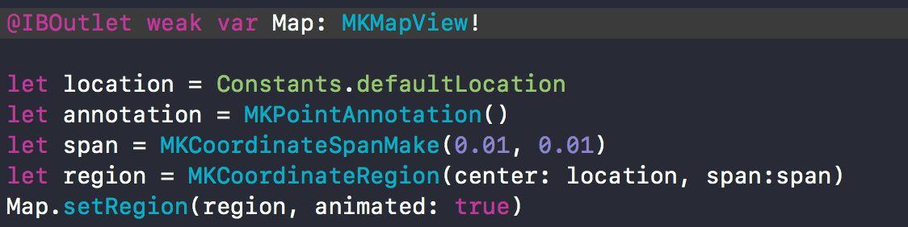

Figura 6. Setarea zonei de start a hărții

În continuare am creat un Search Bar pentru a putea căuta destinația dorită, cât și o modalitate de auto-complete pentru a eficientiza găsirea mai rapidă a clădirii căutate. La apăsarea barei de căutare este afișată tastatura, cât și o listă de sugestii ca urmare a textului introdus.

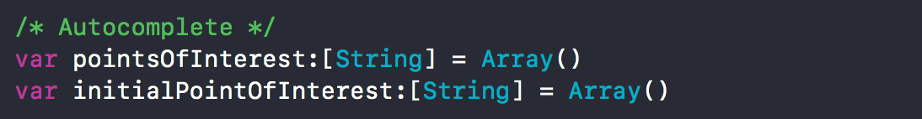

Figura 7. Puncte de interes pentru autocomplete

Vor exista o multitudine de puncte de interes sugerate inițial urmând a efectua o filtrare a acestora pe măsură ce utilizatorul scrie numele sălii căutate, până va rămâne o singura intrare.

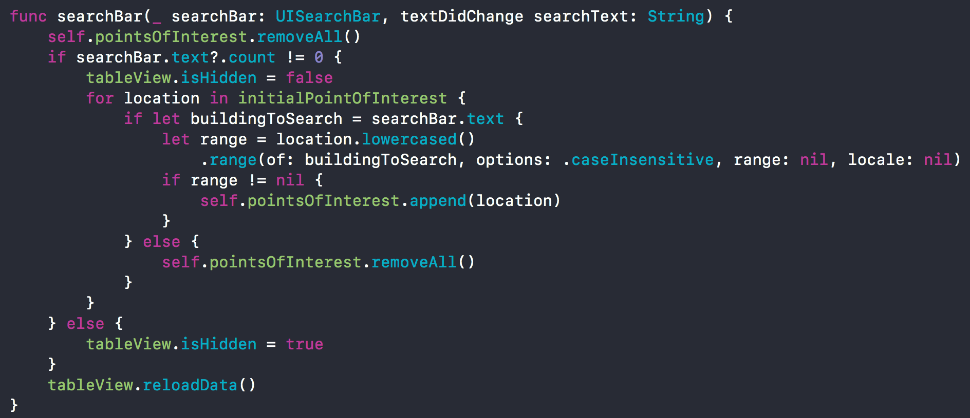

Figura 8. Funcția pentru update a listei de sugestii

Astfel căutarea se poate face fie folosind lista de sugestii și selectând o intrare din această listă ori prin scrierea efectiva a numelui sălii. Dacă sala este găsită se evidențiază locația acesteia printr-un pin pe hartă.

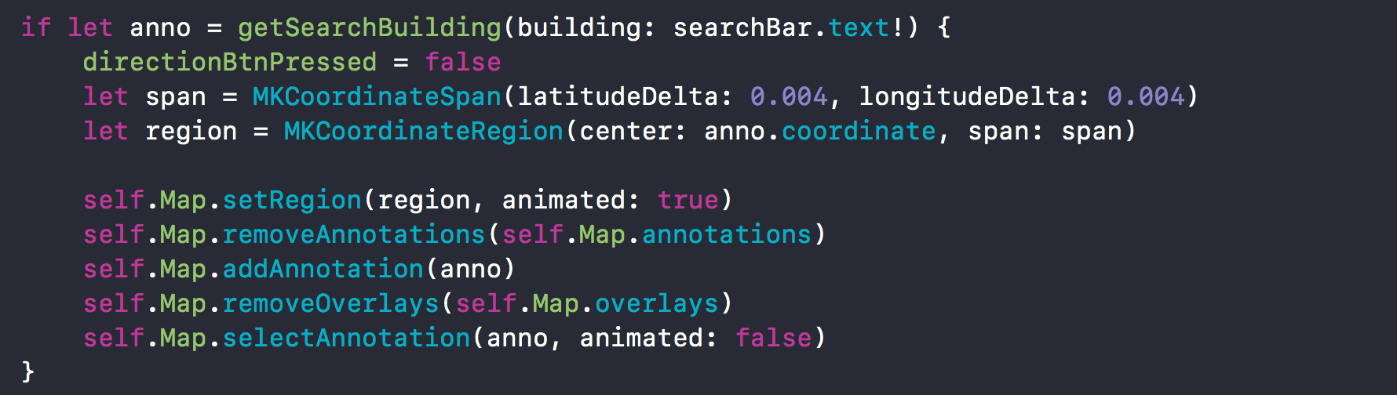

Figura 9. Adăugarea unui nou pin pe hartă

Odată găsită localizarea clădirii căutate utilizatorul poate alege fie să meargă la clădire prin apăsarea butonului ”GO” atașat pin-ului clădirii, fie căutarea unei altei clădiri. În cazul apăsării butonului ”GO” se va calcula cea mai scurtă rută până la pin-ul selectat.



Figura 10. Calculul celei mai scurte rute

Pentru calcularea unei rute optime către destinație se face un request către framework-ul hărții (MapKit). Request-ul va returna un array de rute dintre care vom alege ruta cu timpul de sosire cel mai mic până la destinație. La calcularea unei noi rute vor fi eliminate rutele deja existente pentru a putea fi vizibilă doar ruta căutată. Aceasta va fi reprezentată printr-un overlay peste harta deja existentă.



Figura 11. Desenare rută nouă

De asemenea utilizatorul poate alege din 2 moduri de transport reprezentate prin 2 butoane prezente în colțul hărții. Calcularea rutei se va face diferit în funcție de modul selectat: cu mașina sau pe jos.

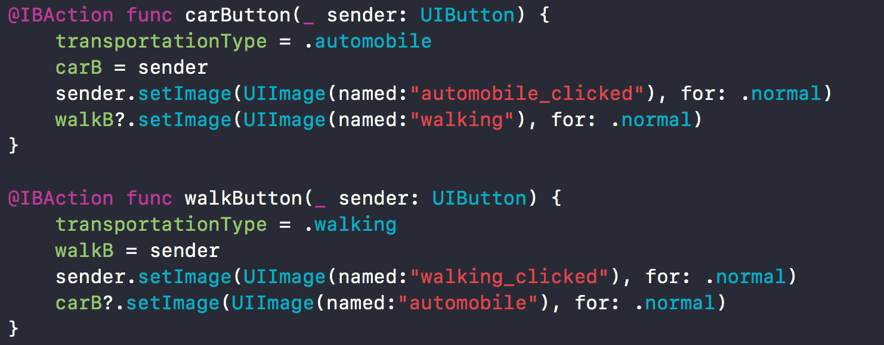

Figura 12. Modalitate transport

Cele 2 butoane își schimbă înfățișarea la apăsare pentru a putea vedea ușor care din cele 2 moduri este cel activ, cel default fiind walk mode. Utilizatorul are de asemenea posibilitatea de a vedea locația sa curentă și un buton pentru a focaliza în interiorul hărții acestă locație.

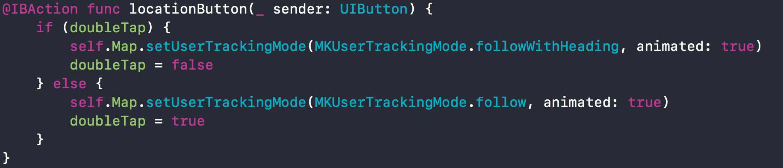

Figura 13. Locația utilizatorului

La o apăsare a butonului utilizatorul își poate vedea locația urmând ca la cea de-a doua să poată vedea și orientarea dispozitivului.



Figura 14. Actualizarea rutei

Imaginea de mai sus exemplifică actualizarea rutei între locația utilizatorului și destinație ori de câte ori locația utilizatorului se modifică. Funcția prezentată se apelează automat la modificarea locației curente a utilizatorului facilitând astfel o actualizare periodică a rutei prin funcția updateOverlay.

Un alt aspect important al implementării este și modul în care utilizatorul poate vedea harta: standard și satelit.

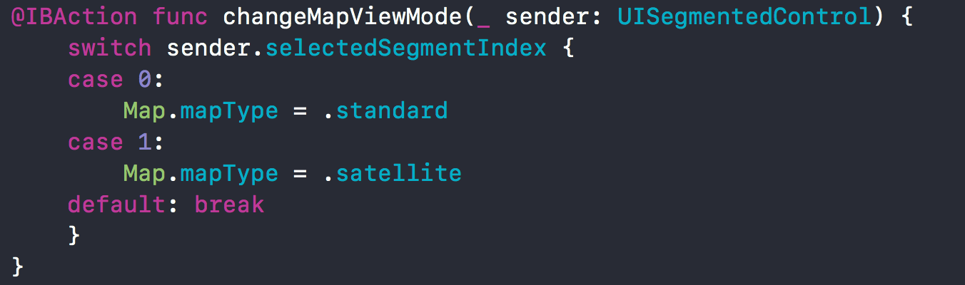

Figura 15. Mod vizualizare hartă

Modul de vizualizare a hărții este ușor setat folosind funcționalitatea framework-ului și modificarea atributelor hărții.

Toate aceste bucăți de cod ce fac posibilă interacțiunea între utilizator și aplicație se află în clasa ViewController. În această clasă sunt legate toate elementele prezente în interfața utilizator de reprezentarea lor în cod.

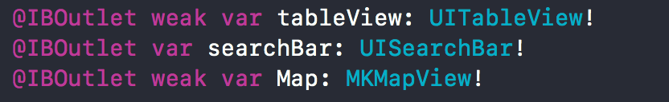

Figura 16. Elemente interfață

Folosind aceste variabile se face modificarea aspectului interfeței în urma interacțiunii cu utilizatorul. O altă clasă importantă în dezvoltarea aplicației este reprezentată de clasa CustomTableViewCell. Această clasă este folosită pentru a personaliza lista de sugestii reprezentată sub forma unui TableView.

Ca dificultăți întâlnite în timpul precizării merită menționat mediul de dezvoltare Xcode. Partea dificilă a fost descoperirea tuturor funcționalităților Xcode cu privire la dezvoltarea interfeței, cât și cele legate de organizarea codului. O altă dificultate a fost reprezentată de folosirea diferitelor funcțiilor specifice diferitelor API-uri folosite, fiecare funcție având un scop specific.

# Evaluare

În acest capitol voi reanaliza cerințele prezentate în cadrul capitolului 2 și voi face o evaluare a proiectului în acest scop.

Așadar în urma unei evaluări amănunțite a proiectului se observă că acesta respectă toate specificațiile prezentate în capitolul 2 începând de la funcționalitatea de baza și anume găsirea unui punct de interes și pana la funcționalități specifice precum prezenta mai multor moduri de vizualizare. Performanța aplicației este una satisfăcătoare fiind scrisă într-un limbaj nativ și într-un mod eficient.

Aplicația a fost testată de către 5 utilizatori timp de 20 de minute începând cu o versiune inițială funcțională și până la cea finală. În fază incipientă au fost descoperite mici bug-uri care au fost rezolvate cu următoarele versiuni actualizate ale aplicației. În forma sa finală aplicația a funcționat fără nicio eroare în urma testelor, având rezultate satisfăcătoare atât din punct de vedere al funcționalității cât și a performanței, vitezei de răspuns. Aplicația a fost testată pe mai multe dispozitive ce folosesc sistemul de operare iOS rezultatele fiind similare pe toate aceste dispozitive.

# Performanțe

|  |  |  |  |  |
| --- | --- | --- | --- | --- |
| Timpi | Boot time | Route calculation time | Maximum CPU usage | Maximum Memory usage |
| Test 1 | 175.37ms | 436.47ms | 35% | 103 Mb |
| Test 2 | 171.75ms | 404.87ms | 33% | 73 Mb |
| Test 3 | 153.62ms | 397.21ms | 40% | 79 Mb |
| Test 4 | 182.95ms | 421.44ms | 37% | 88 Mb |
| Test 5 | 165.52ms | 409.72ms | 39% | 95 Mb |

Tabel 1. Performanțe

În tabelul de mai sus este prezentată performanța aplicației pe un dispozitiv real și anume iPhone 6S. Se observă că cerințele de performanță specificate în capitolul 2 sunt respectate, timpul de răspuns pentru o cerere este sub o secundă, iar cel de boot sub jumătate de secundă.

În continuare voi afișa o reprezentare grafică a rezultatelor prezentate în tabelul de mai sus.

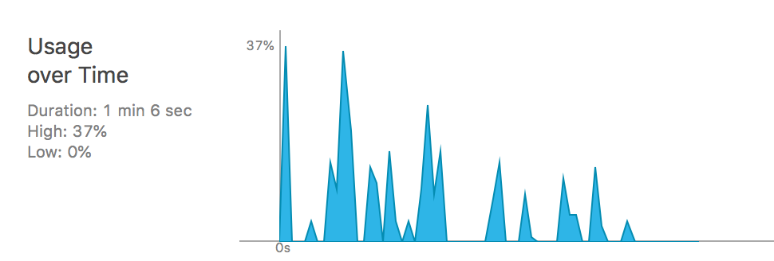

Figura 17. Performanțe CPU

În figura de mai sus este reprezentată performanța aplicației din punct de vedere al utilizării procesorului. Rezultatele sunt în concordanță cu cele prezentate în tabelul 1, urmând a prezenta și utilizarea memoriei RAM.

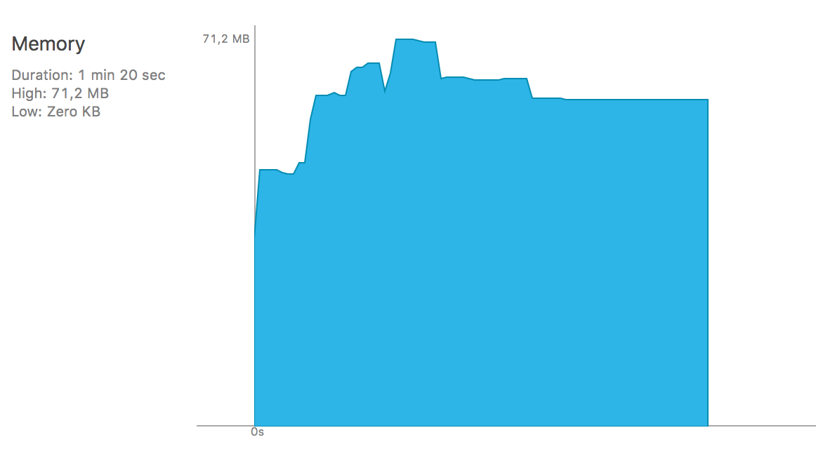

Figura 18. Performanțe memorie RAM

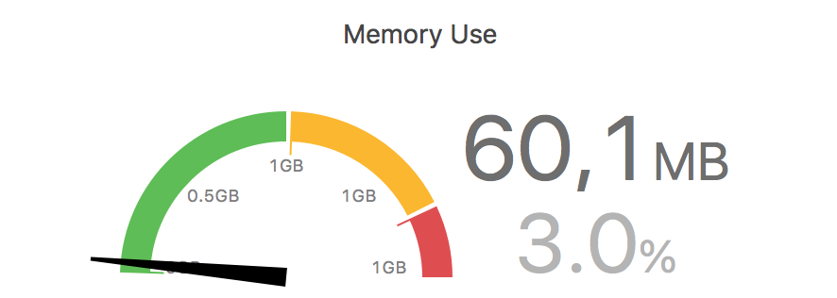

Figura 19. Utilizare RAM

În figura 19 observăm utilizarea memoriei RAM în comparație cu memoria totală a dispozitivului fiind folosită doar 3% din aceasta ceea ce indică o performanță ridicată.

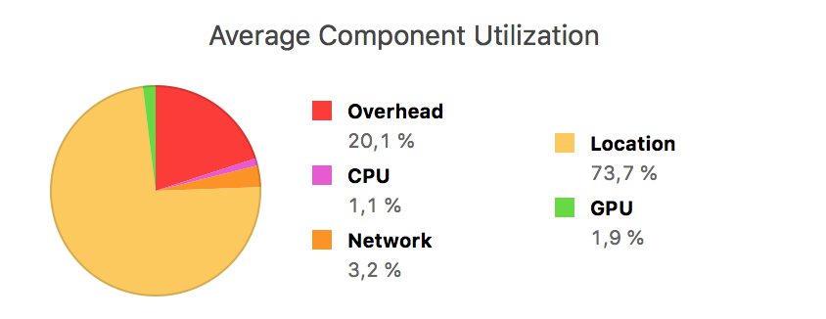

Figura 20. Energia consumată

În figura de mai sus avem o privire de ansamblu asupra energiei consumată. Fiind o aplicație de hărți este firesc procentajului ridicat folosit pentru localizare.

Proiectul actual are performanțe similare aplicațiilor deja existente având un avantaj din punct de vedere al interfeței aceasta fiind concepută într-un mod eficient, fără elemente adiționale fără o utilitate practică. De asemenea aplicația are și unele dezavantaje față de cele deja existente precum un număr de funcționalități ceva mai mic decât al unor variante existente.

# Concluzii

Începând încă din primul capitol am început prin prezentarea soluției găsite și prin evidențierea necesității în campusul universității noastre și anume lipsa completă a unui astfel de sistem. Am continuat prin detalierea motivației proiectului în paralele cu analiza cerințelor utilizatorilor pentru a stabili funcționalitățile ce vor trebui asigurate. În continuare am analizat soluțiile similare existente pe piață și am prezentat tehnologiile folosite în soluția propusă, cât și o listă de tehnologii alternative, pentru ca mai apoi sa încep prin descrierea soluției. În aplicația realizată am implementat un sistem eficient de ghidare în cadrul campusului și am oferit posibilitatea de localizare a unor punct de interes importante din interiorul campusului. Folosind această aplicație utilizatorii pot găsi cu ușurință orice clădire relevantă din campus fiind nevoie doar de numele sălii sau a clădirii căutate. Interfața aplicației este ușor de folosit având ca element principal o hartă interactivă a campusului, cât și un ”search bar” folosit la căutare. Căutarea este una dinamică fiind prezentate mai multe sugestii ale punctelor de interes relevante pe măsură ce se primește input de la bara de căutare. În capitolul 5 am oferit detalii de implementare și am descris procesul prin care am dezvoltat aplicația, urmând a face o evaluare finală în capitolul 6. Încă de la începutul proiectului am avut în vedere performanțele ridicate și ușurința de utilizare motiv pentru care aplicația respectă cerințele menționate în începutul lucrării.

Ca o concluzie rezultatele proiectului sunt pozitive fiind respectate toate cerințele propuse. Soluția satisface o nevoie obiectivă dovedită în capitolele precedente fiind singura de acest tip în cadrul campusului menționat.

# Dezvoltări ulterioare

Mai jos voi prezenta o scurtă listă de dezvoltări ulterioare a soluției.

# Android

Pentru a mări și mai mult aria de utilizator pe viitor ar fi utilă implementarea și a unei aplicații pe Android, cât și pe alte sisteme de operare populare. Aplicația va fi similară celei de pe iOS și va folosi Google Maps pentru implementarea funcționalităților prezente la momentul curent.

# Aplicație WEB

O aplicație web ar putea reprezenta de asemenea o dezvoltare utilă a proiectului prin implementarea unei interfețe cu customizabile și adăugarea de noi funcționalități la aplicație precum definirea unor puncte de interes de utilizator; acestea putând fi vizibile și pe aplicațiile mobile. Astfel aplicația web va fi sincronizată cu cea de mobil pentru a-i putea oferi fiecărui utilizator o hartă personalizată în funcție de id-ul acestuia.

# React/React Native

De asemenea fiind o aplicație relativ simpla putem folosi suita React/React Native pentru a realiza atât o aplicație web, cât și aplicații compatibile Android și iOS. În acest mod performantele vor fi asemănătoare cu cele deja existente în Swift referitor la partea de aplicație mobila, urmând ca aplicația web sa implementeze o gamă mai larga de funcționalități.

# Scalare

Aplicația de ghidare din cadrul universității poate fi scalată pentru a furniza servicii și pentru alte universități din țară precum unele din aplicațiile deja existente ce oferă posibilitatea alegerii universității din țara respectivă.

# Bibliografie

|  |  |
| --- | --- |
| [1] | Apple Inc., "The Swift Programming Language Swift 4.2 Edition" 2018. [Online]. Available: https://docs.swift.org/swift-book/ |
| [2] | Apple Inc, "Using Swift with Cocoa and Objective-C Swift 4.1 Edition" 2017. [Online]. |
| [3] | Lewis R., Mello C., ”iPhone and iPad Apps for Absolute Beginners”, Apress, Berkely, CA |
| [4] | <https://developer.apple.com/maps/> |
| [5] | <https://developer.apple.com/documentation/mapkit> |
| [6] | <https://developer.apple.com/documentation/corelocation> |
| [7] | <https://developer.apple.com/xcode/> |
| [8] | <https://developer.apple.com/documentation/uikit> |
| [9] | <https://developer.apple.com/videos/play/wwdc2018/202/> |
| [10] | Skublewska-Paszkowska Maria, “iOS mobile to route determining”, Available at: <https://www.czasopismologistyka.pl/artykuly-naukowe/send/298-artykuly-na-plycie-cd-1/4353-artykul> |
| [11] | Brian Fung, Card Lind, “CP Maps”, Available at: <http://digitalcommons.calpoly.edu/cgi/viewcontent.cgi?article=1051&context=cscsp> |

# Anexe

Exemplificare autocomplete search bar:

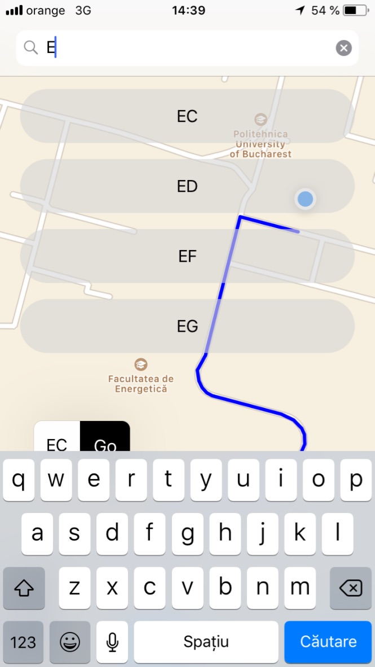 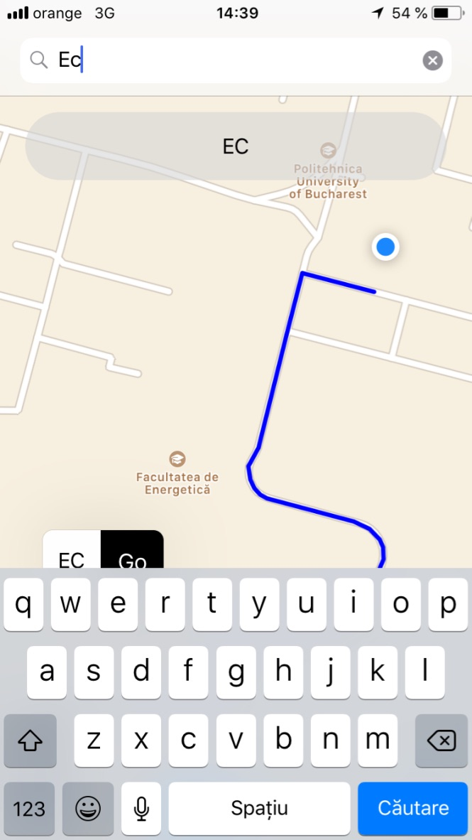

Figura 21. Autocomplete

 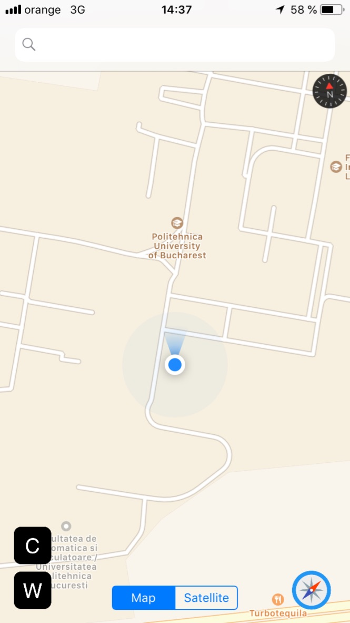

Figura 22. Vizualizare din satelit Figura 23. Orientare device

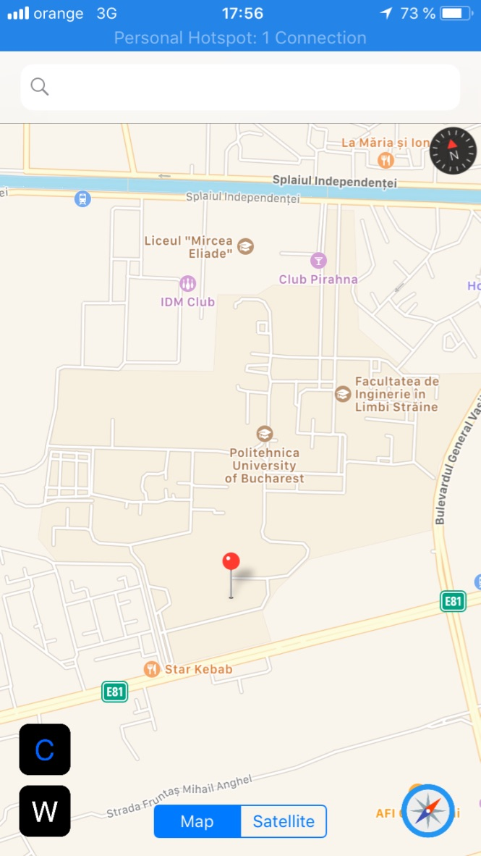 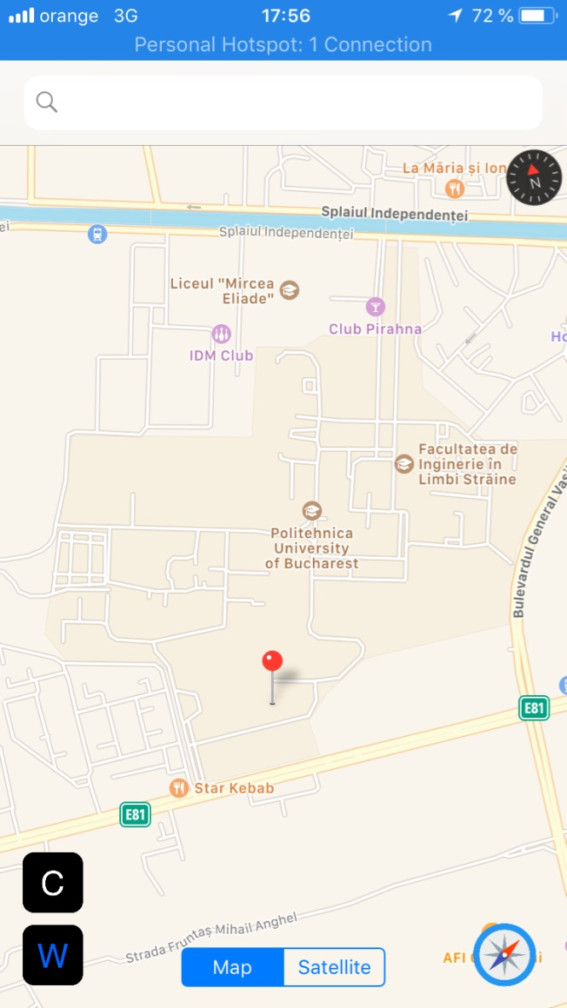

Figura 24. Modul car Figura 25. Modul walk